進入真人圖書館途徑
1.台南市政府公務入口網網址http://login.tainan.gov.tw/login.aspx→申請新帳號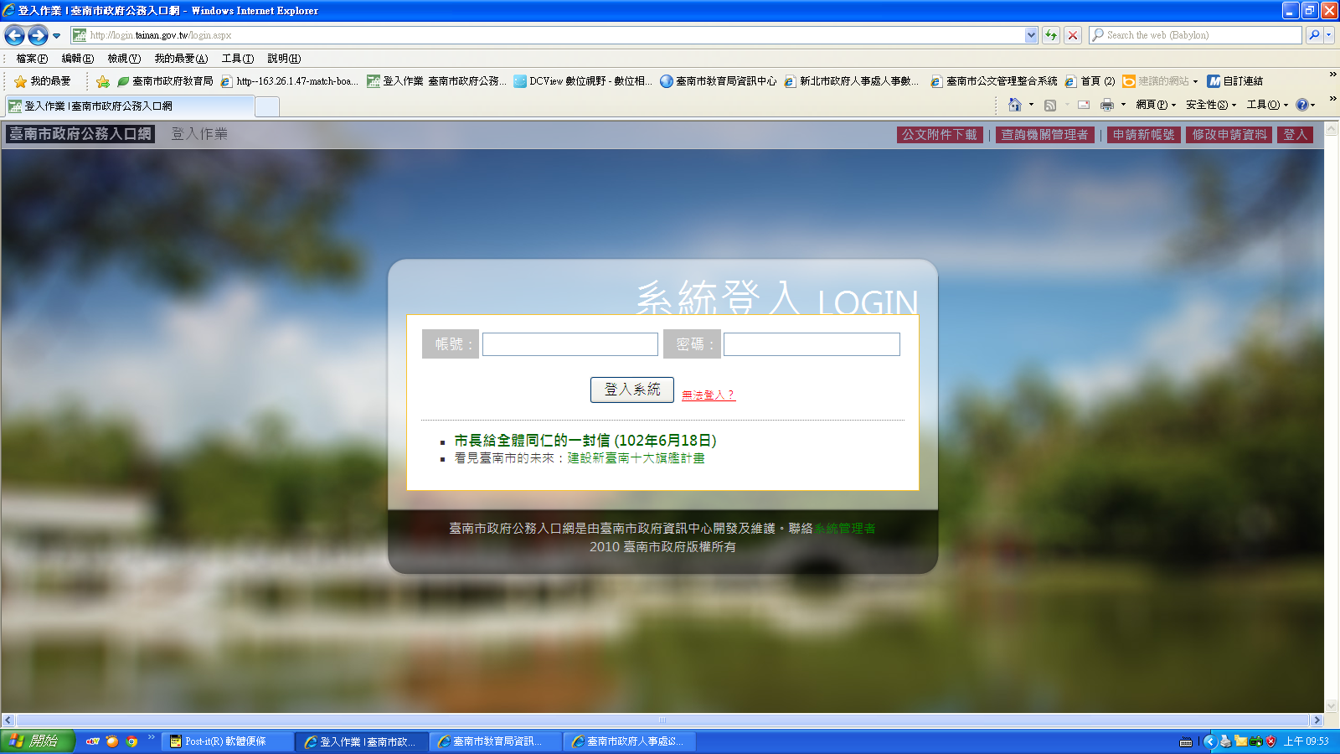

2.待學校審核後使用帳號密碼登入→網頁→點選 左邊應用程式列表之真人圖書館

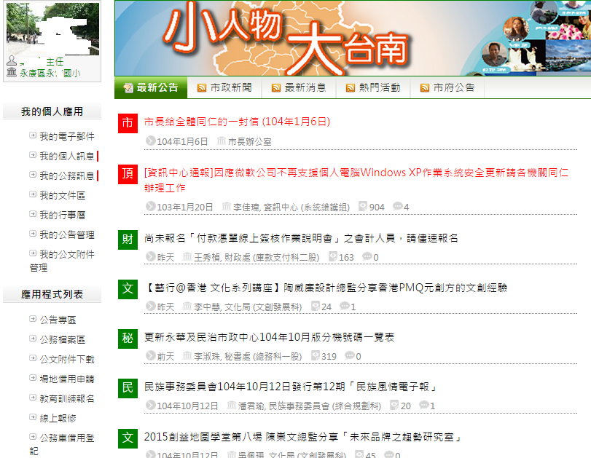
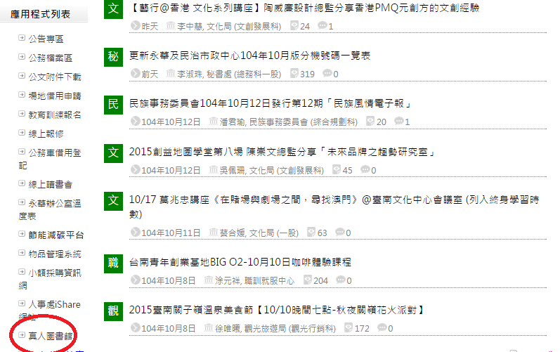

3.連結網頁→選擇需求

